75. obljetnica proboja logora u Jasenovcu
22. travnja 1945. – 22. travnja 2020.

Proboj iz Jasenovca:
Samo je 106 logoraša preživjelo bijeg. Shvativši da ih čeka sigurna smrt, više od polovine jasenovačkih logoraša (ukupno ih je bilo 1073), na današnji dan, 22. travnja 1945. krenulo je u proboj.
Od 600 koliko ih je krenulo u bijeg preživjelo ih je samo 106.
Pokušali spasiti živu glavu
Desetak se zatočenika među kojima Ante Bakotić, Čedomil Huber, Dragutin Škrgatić, Pavao Kulaš i dr. Petar Krstić odvojilo u malu prostoriju koja se nalazila uz radionicu kako bi se dogovorili o pokušaju proboja iz logora. Svima je bilo jasno, da nakon likvidacije svih žena slijedi i likvidacija svih muških zatočenika.Usvojen je plan prema kojem bi se na svaki od četiri izlaza postavilo desetak najodlučnijih ljudi koji će, naoružani postolarskim noževima, čekićima, letvama i ciglama, istovremeno provaliti na sva vrata i bježati prema izlazu iz logora. Dogovoreni su sastavi desetina i koja će desetina napasti koja vrata. Proboj je trebao uslijediti na znak Ante Bakotića - piše povjesničarka Nataša Mataušić u svojoj knjizi 'Jasenovac 1941. - 1945. Logor smrti i radni logor'.
Naime, Auschwitz, najveći i najpoznatiji logor smrti nacističke Njemačke oslobođen je u siječnju 1945. a u najvećem hrvatskom sabirnom logoru Jasenovac su se još u travnju te iste godine odvijale stravične likvidacije. Napredovanje narodnooslobodilačke vojske samo je još više potaknulo ustaški sistem da žešće nastavi s radom. Nakon što je likvidiran ženski logor i posljednja grupa žena ubijena, dio zatvorenika je odlučio pokušati spasiti živu glavu odlučujući se na bijeg.
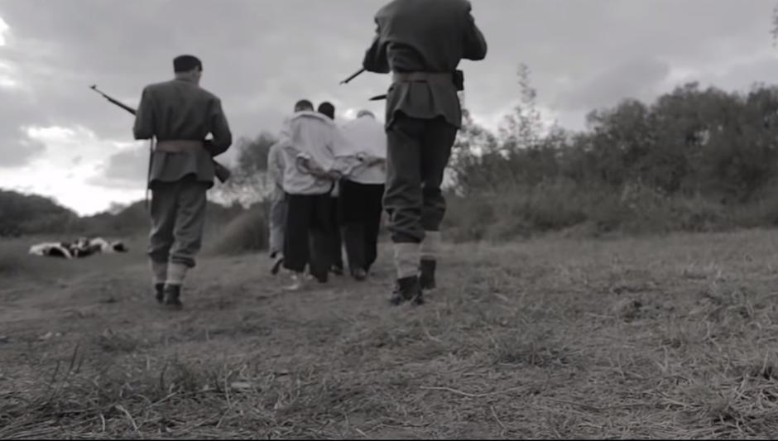foto: Screenshot/hrt
Ne želeći se pomiriti sa skorom i izvjesnom smrti, više od polovine zatočenika odlučilo se na pokušaj proboja uz sav rizik neizvjesnog pohoda. U logoru je tada bilo zatočeno 1073 logoraša.
Taj 22. travanj bila je nedjelja i padala je kiša.
- Oko 10 sati izjutra, na povik Ante Bakotića: 'Naprijed drugovi' desetine su provalile vrata. Oko 600 zatočenika jurnulo je prema 150 metara udaljenim logorskim vratima. Mitraljeska vatra s ustaških izvidnica i bunkera iz časa je u čas smanjivala broj onih koji su trčali prema slobodi. Mile Ristić ubio je jednog stražara, oduzeo mu mitraljez i otvorio vatru po ustašama, štiteći ostale zatočenike. U metežu bijega Edo Šajer presjekao je telefonsku žicu - navodi u svojoj knjizi autorica Mataušić.
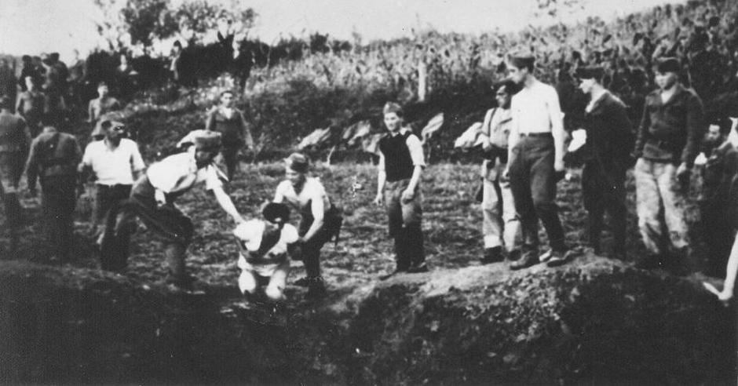

foto: WIkipedia

Mrtvih je bilo posvuda
Od oko njih 600 proboj je preživjelo 106 zatvorenika, navodi Mataušić, a svi ostali našli su smrt na putu od logorske zgrade do logorskih vrata, na cesti, u hladnoj i nabujaloj rijeci Savi, na livadama oko logora i prilazima šumi kod Košutarice.
- Iscrpljeni od teškog rada, neishranjeni i umorni od očekivanja predstojeće smrti bili su lak plijen ustaškim strojnicama. Oko 470 bolesnih, starih i nemoćnih zatočenika nije sudjelovalo u proboju. Izgubili su nadu u mogućnost spasa ili su vjerovali kako neće baš svi biti likvidirani. Oni koji su ostali, vjerojatno su istog dana ubijeni i spaljeni zajedno s logorskim objektima - navodi se u knjizi.
foto: screenshot/Youtube/Twitter
Isti dan, samo nekoliko sati kasnije, iz dijela logora zvanog Kožara također je započeo proboj. Prema Egonu Bergeru u Kožari se tada nalazilo 147 zatočenika.
- Veza između Ciglane i Kožare bila je potpuno prekinuta. Nismo znali za namjere naših drugova, nismo se mogli s njima povezati. Većini zatočenika bilo je jasno da je kraj blizu i da će oni biti likvidirani. Ionako nismo mnogo vjerovali u spas, jer je pred nama bila bodljikava žica, bunkeri i naoružani ustaše... ipak je grupa od četrdesetak zatočenika utvrdila plan proboja iz Kožare.
Formirane su udarne desetine, podijeljeni su zadaci za svaku od njih i utvrđen je pravac bijega prema poljima iz logora. Početak proboja je planiran za 24. travnja - opisuje autorica u svojoj knjizi.

Mitraljeska vatra nemilice ih je kosila
No to se nije dogodilo. U noći sa subote na nedjelju 21. na 22. travnja skriveni na tavanu magazina, zatvorenici su osluškivali eksplozije i gledali odsjaj požara iz 'velikog logora'. Grupa zatočenika: Stanko Gaćeša, Zahid Bukurević, Egon Berger, Albert Atijas - Zekić, Aco Danon, Leon Maestro i rabin Arnold Baš dogovorili su se da proboj izvrše ranije.
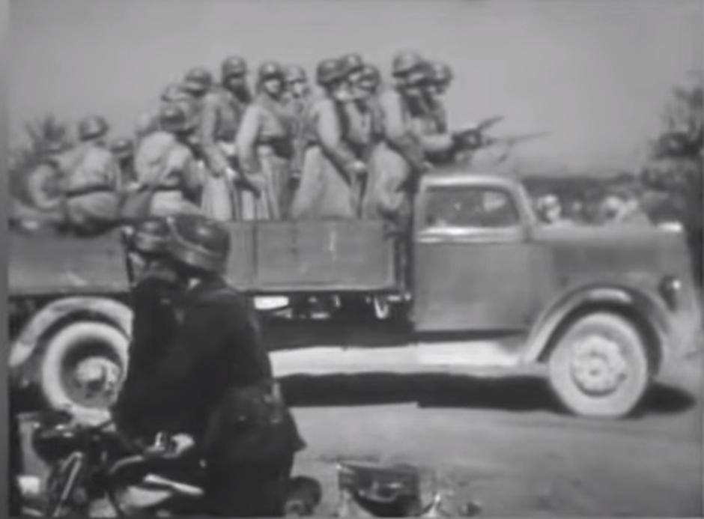
foto: screenshot/Youtube/Twitter
Inženjer Demajo uspio je pripremiti eksploziv, a braća Moster otrov koji su podijelili zatočenicima. Desetak je noževa za obradu kože pretvoreno u oružje, a u skladište je sakriven dio alata koji bi mogao poslužiti kao oružje.
- Proboj je započeo 22. travnja u 20 sati. Nakon ubojstva trojice ustaških stražara, kojima je oduzeto oružje, prva desetina napala je noževima stražu na izlaznim vratima logora, a druga ustaše kod glavnih vrata. Treća desetina razrezala je žicu na strani logora prema poljima i željezničkoj pruzi. Četvrta desetina obavijestila je ostale zatočenike o bijegu i potpalila radionice i skladišta - piše Matušić.
Zatočenici su bježali prema Savi, spuštali se niz jasenovačke ulice, trčali prema poljima. Mitraljeska vatra iz bunkera, s nasipa, sa ceste i željezničke pruge nemilice ih je kosila. Mnoge je zaustavila već na samoj bodljikavoj žici razapetoj oko mjesta Jasenovac. Ustaška potjera za odbjeglim zatočenicima trajala je cijelu noć. Skriveni po šumama oko Jasenovca jedanaest je zatočenika Kožare preživjelo proboj.
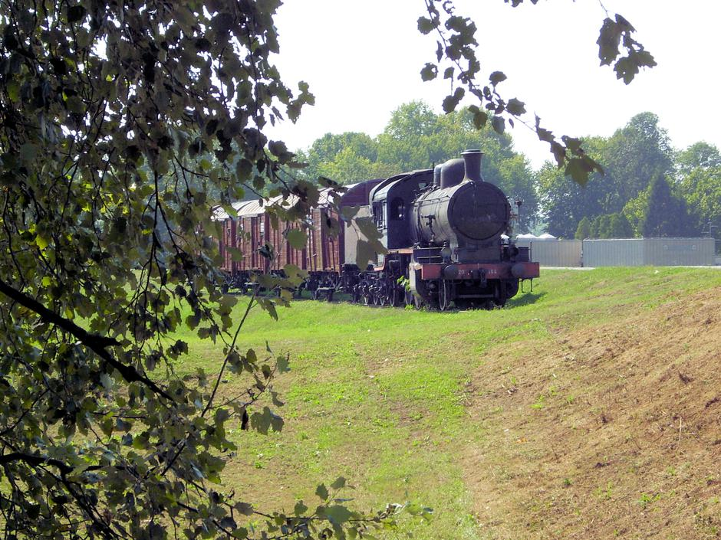

foto: wikipedia

'Poklat će vas partizani'
Ostavljajući za sobom leševe i ruševine, objašnjava autorica, ustaške su postrojbe napustile logor i nekoliko dana poslije povukle se prema zapadu. Sa sobom su povele i dio zatočenika koji je radio u ustaškoj ambulanti i u mehaničarskoj radionici 'Brzi sklop'.
U ustaškoj bolnici koja je bila u samom mjestu Jasenovac radilo je 20-ak zatočenika. Svi su, osim njih devetero, likvidirani 23. travnja.
- Vatre su gorjele i danju i noću, sve do 1. svibnja 1945. Čitav Jasenovac, Gradina, Uštica i Košutarica bili su u oblaku dima. Ustaška je vlast posljednjih dana svog postojanja provodila strašnu propagandu. Govorili su da će partizani poklati sve stanovništvo jer da su partizani Srbi a da su Srbi ustvari četnici. Ostati u Jasenovcu - bilo je isključeno. Posljednja grupa ustaša napustila je logor i mjesto Jasenovac 1. svibnja povukavši sa sobom i veći dio hrvatskog stanovništva iz Jasenovca - piše autorica.
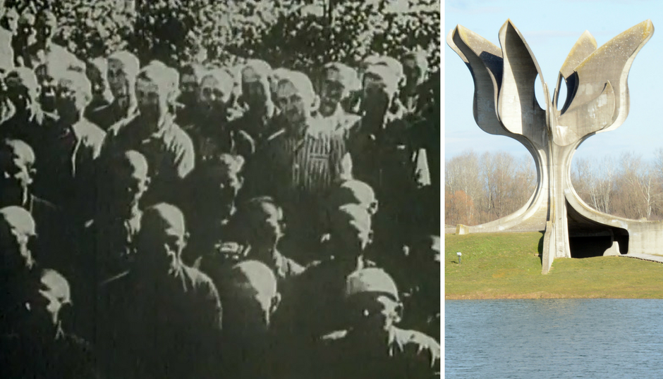foto: Screenshot/Pixsell
U napušteno mjesto Jasenovac i u nedaleko od njega razoreni logor 2. svibnja, odnosno 3. svibnja,prve su ušle streljačke čete 1. bataljuna 4. srpske brigade XXI. narodno oslobodilačke udarne divizije.

Predvodnik proboja nije preživio
Sinjanin Ante Bakotić(24), predvodnik proboja logoraša iz Jasenovca nije preživio. Poginuo je u blizini istočne kapije logora.
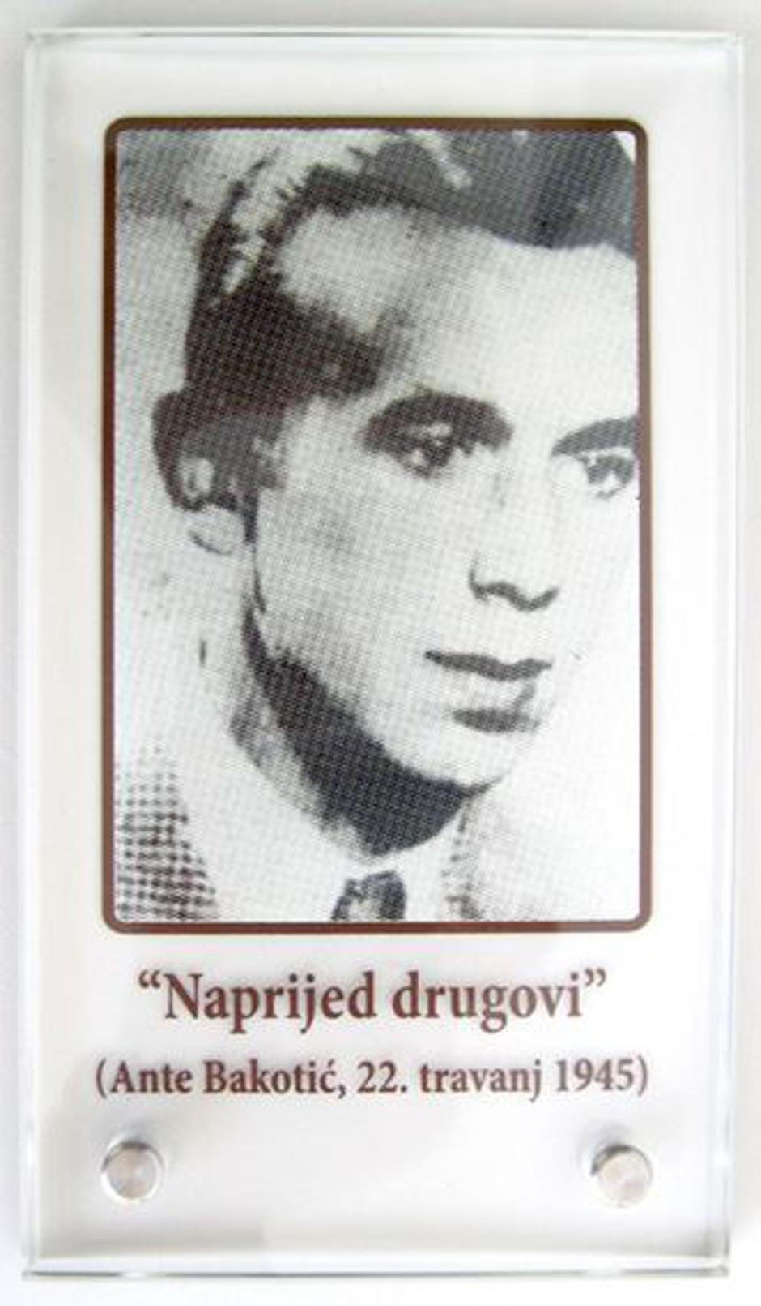foto: wikipedia
Njegovu smrt opisuje zatočenik Čedomil Huber u svojim sjećanjima.
- Kada smo izišli kroz kapiju, smrtno je pokošen Ante. Zastao sam da mu pomognem. Naredio mi je da idem naprijed i da netko mora ostati živ. Posljednjom snagom, vidio sam, odvukao se do obale rijeke Save i u njenim valovima se izgubio...
Njegovim imenom nazvano je priznanje koje je Javna ustanova Spomen-područje Jasenovac prije sedam godina na 68. godišnjicu proboja, dodijelila živućim sudionicima proboja, a posthumno i svim ostalim zatočenicima koncentracijskog logora Jasenovac koji su preživjeli proboj.

- Prilog za Dan sjećanja na proboj iz logora u Jasenovcu;

Odgajateljica:
Z. Vranešević

